**Рухливі ігри**

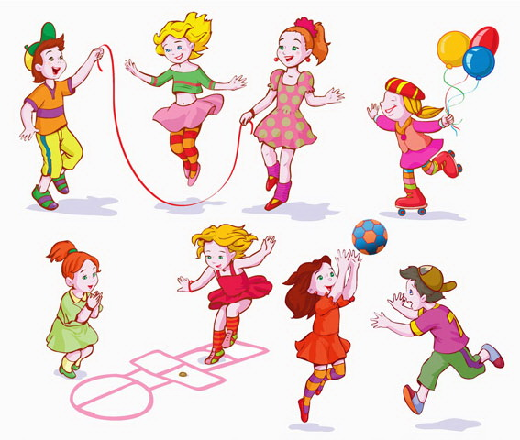

Ці ігри проводяться на свіжому повітрі. Вони сприятимуть зміцненню здоров'я дітей, піднімуть настрій і допоможуть відновити розумову працездатність.

**"ВЕДМІДЬ І ДІТИ"**

Навколо лави, що стоїть на майданчику, малюється крейдою коло. Це „барліг ведмедя". Вибраний за допомогою лічилки „ведмідь" залазить у свій „барліг" і „лягає спати" на лаві. Всі діти-гравці бігають, стрибають навколо „барлога" і голосно гукають, дратуючи „ведмедя": Ой, ведмедю волохатий, годі лапу вже смоктати. Прокидайся, косолапий, ану спробуй нас впіймати! „Ведмідь" прокидається, ричить і кидається на гравців, намагаючись впіймати будь-кого з них. Впійманих дітей „ведмідь" забирає до себе в „барліг", садить на лаву і знову лягає спати. Гра продовжується доти, поки „ведмідь" не спіймає 4-5 дітей. Після цього із числа не впійманих дітей вибирається новий „ведмідь" і гра продовжується. Перемагає той, кого ведмідь жодного разу не забрав до „барлога".

**"КОНИКИ"**

Діти поділяються на „коників" і „їздових". На майданчику проводять лінію. На одному кінці стають „коники", на другому - „їздові". „Коники", тримаючись за руки, підходять до лінії, промовляючи: Тара-тара-тору, вийшли коні з двору. Сказавши це, вони розбігаються примовляючи: „цок-цок-цок", а „їздові" ловлять їх. Зловивши, відводять на місце (двір). Коли всі „коники" переловлені, діти міняються ролями.

**"ЯЩІРКА"**

Розділіться на три команди. Намалюйте на майданчику велике коло. Одна команда шикується в колі. Гравці стають один за одним, тримаючись за пояс тих, що попереду. Це - „ящірка". Друга команда - за колом. У них м'яч, яким вони намагаються „відбити хвіст у ящірки". За сигналом „ящірка" починає рухатись так, щоб захистити останнього гравця в колоні. Гравці команди, що стоять поза колом, намагаються влучити м'ячем у „хвіст ящірки", тобто „вибити" останнього гравця. Якщо м'яч попадає в нього, він виходить з гри. Тоді стараються влучити в наступного. Попередньо домовляються у скількох гравців треба вцілити (2-3), щоб відбити „хвіст ящірки". Потім команди міняються місцями. Перемагає та команда, яка зуміє швидше відбити „хвіст ящірки".

**"Гусениця"**

Учасники кожної команди шикуються в колони на відстані 2 м одна від одної, за стартовою лінією. Гравці приймають положення „гусениці". Ліву руку кладуть на ліве плече попереднього гравця, а правою підтримують його праву ногу, зігнуту в коліні, за гомілковий суглоб. За сигналом команди, стрибаючи на лівій нозі і зберігаючи рівновагу, стараються досягнути фінішної лінії. Перемагає та команда, гравці якої першими перетнуть фінішну лінію. МАЛОРУХЛИВІ ІГРИ Ці ігри ви можете провести у приміщенні, якщо на вулиці буде несприятлива погода.

**"Дощик"**

Сядьте зручно, де хто забажає. Прислухайтесь до шуму літнього дощу за вікнами і спробуйте відтворити його наступними рухами. На рахунок „раз, два, три, чотири" - вказівним пальцем правої руки вдаряйте в долоню лівої руки. Тоді двома пальцями, трьома, чотирма, долонею, а потім долонями обох рук об стегна обох ніг і, на кінець, ступнями ніг об підлогу, щоб відтворити гуркіт грому. Щоб відтворити відхід дощової хмари, повторіть ті ж самі рухи у зворотньому порядку.

**"Гра в камінчики"**

Для цієї гри потрібно запасти торбинку з морськими, або річковими плескатими камінчиками. Гравці можуть сидіти навколо великого ігрового стола, або на застеленій підлозі. На кожного з гравців - по 5 камінчиків. Кожний гравець по черзі бере в руку свої камінчики, підкидає їх в гору і цією ж рукою старається їх впіймати. Виграє той, хто впіймає більше. Цю гру можна урізноманітнити ще такими завданнями: взяти в руку 5 камінчиків, один з них підкинути до гори, решту швидко відкласти в сторону і встигнути цією ж рукою впіймати підкинуті. Підкинути в гору 2 камінчики, взяти 3 і встигнути впіймати підкинуті.

**"Зрозумій мене"**

Розділіться на дві команди з однаковою кількістю гравців і виберіть командирів. Поставте на видному місті пісочний годинник. Члени команди шикуються в колони на відстані витягнутої руки, зліва і справа від ведучого. За сигналом командири команд підходять до ведучого, а всі учасники команд повертаються до них спиною. Ведучий пропонує командирам витягнути картки, на яких написано слово, що називає добре відомий предмет (шафа, телевізор, пилосос, і т.д.) Завдання командирів - підійти до команди, повернути обличчям до себе першого гравця і мімікою та жестами пояснити йому, який предмет називає слово, написане на картці. Цим же способом перший пояснює другому, другий - третьому і т. д. Перемагає та команда, яка швидко ( поки у пісочному годиннику пісок пересиплеться з верхньої частини в нижню) і правильно відгадає слово.